小项目IPD流程指南

目录

一、目的 4
二、小项目定义和判定方法 4
三、小项目的决策授权机制 5
四、流程合并与裁减总则 5
五、TR点与TR要素的合并与裁减原则 6
六、活动合并与裁减原则 6
七、文档合并与裁减列表 7
八、度量要求 7
九、解释权 7

一、目的
按照《路标规划时版本划分和项目分类指南》对产品开发项目的定义以及判定小项目的操作标准，针对小项目的具体情况，对IPD流程进行合理的客户化，以指导小项目执行IPD流程进行快速开发。

二、小项目定义和判定方法
小项目定义：为现有产品开发一个小变更的项目。小项目被视为是现有产品的一个延伸扩展，因此对现有产品使用的基本技术的变更是很少的。
判定标准：满足下列条件之一的为小项目：
1）在架构、技术方面的改变量小于30%，且研发工作量小于200人月；
2）研发工作量小于100人月，如表1所示。
架构、技术  改变量  研发工作量 | <30% | 30%——60% | >60%
<100 人月 | 小项目 | 小项目 | 小项目
100-200 人月 | 小项目 | / | /
表1 判定小项目的操作标准
注：研发工作量包括开发、测试、资料、整机等方面的投入。
软件业务类项目是小项目的一种，它是建立在平台架构的基础上，根据客户需求而开发的实际应用的纯软件类版本。其修改多数在应用层变动，产品增量对整体系统运行影响小，交付周期一般在3－6个月。这类项目的决策授权机制和TR合并与裁减原则在本指南中作特殊处理。

三、小项目的决策授权机制
小项目的决策授权遵循以下原则：
- 所有DCP决议由IPMT签发；
- 对于R002及以上的小项目，IPMT在CHARTER时明确是否授权BMT做后续DCP决策；
- 产品线运作与质量管理部每次IPMT会上通报上次IPMT会议以来BMT DCP决策情况；
- IPMT有权否决BMT的决策，重新由IPMT决策。
表2是小项目版本与决策授权的对应关系。
 | Charter | CDCP | PDCP | PCR | ESS PCR | EDCP | ADCP
R001 | IPMT | IPMT | IPMT | 遵照PCR流程 | IPMT | IPMT | IPMT
R00x（x为2及以上） | IPMT | 当TR1 结论为“GO”时可授权BMT | 当TR3 结论为“GO”时可授权BMT | 同上 | IPMT | IPMT | IPMT

四、流程合并与裁减总则
对于R001小项目，按照IPD流程运作。
对于R002及后续版本小项目（以下除非特别说明，均指此类项目），流程活动、TR点和TR要素可以根据本文件规定进行合并与裁减。
图1是流程活动和TR点合并与裁减的典型样例。
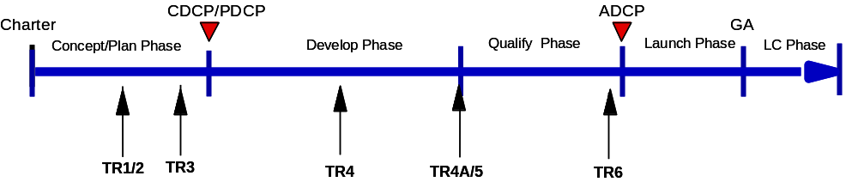
图1 流程合并与裁减典型样例

五、TR点与TR要素的合并与裁减原则
TR点的合并与裁减遵从以下原则：
  - 小项目至少进行以下TR：TR1/2、TR3、TR4、TR4A/TR5、TR6；
  - 仅当需求明确时，TR1和TR2可以合并，在TR2同时检查TR1/TR2评审要素；
  - TR4A和TR5合并时，不能影响试制活动，SDV和SIT完成后进行TR5，TR4A和TR5的所有要素都要在TR5检查，同类要素以要求高的要素检查结果为准。
  - 对于软件业务类项目，如果没有Beta，TR4A、TR5、TR6可以合并为一个评审点，SDV和SIT完成后进行该决策评审，TR4A、TR5、TR6评审点的要求都要在此评审点体现。

六、活动合并与裁减原则
- 决策评审点的合并原则：
决策评审点  条件 | Charter DCP | CDCP | PDCP | ADCP
仅当产品包需求和备选概念明确 | 必须 | 可以合并 |  | 必须
表3 决策评审点的合并原则
- 概念阶段和计划阶段的流程的合并与裁剪需在CHARTER评审胶片中体现，CHARTER评审批准后写入产品质量计划中；
- 计划阶段以后的流程的合并与裁剪需要体现在PDCP评审胶片中，PDCP时进行评审，并记录在《产品质量计划》的“过程偏差”中。

七、文档合并与裁减列表
主要的文档合并与裁减参见最新版《小项目IPD文档裁减与合并指南》。

八、度量要求
小项目度量遵循统一的R版本度量要求

